用户
科研建设负责人操作手册

2020年12月

申报
1.1科研人员进入系统点击“科研建设”下的“科研机构申报”进入申报界面
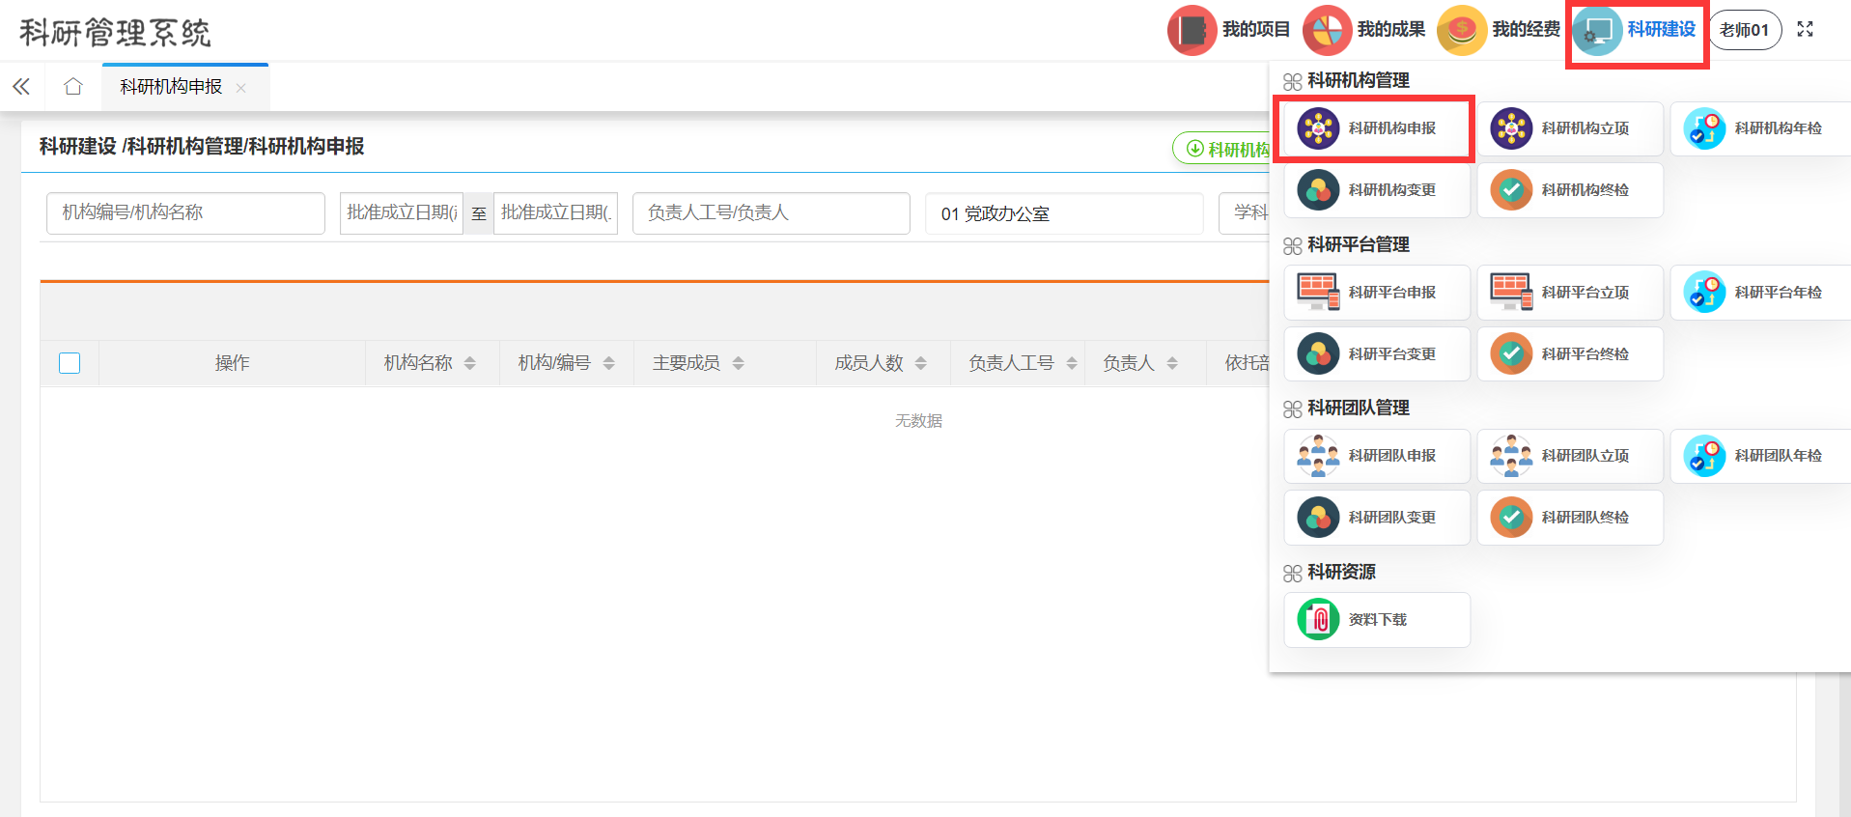
1.2点击“机构申报”，选择对应的申报计划，填写机构信息
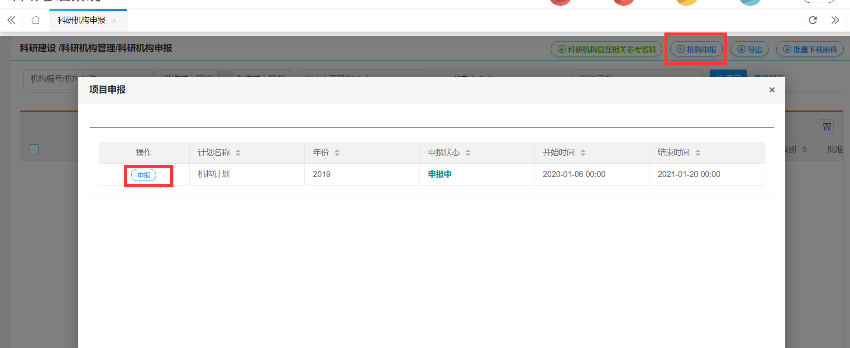
1.3申报时分别需要填写基本信息、研究方向、项目预算。
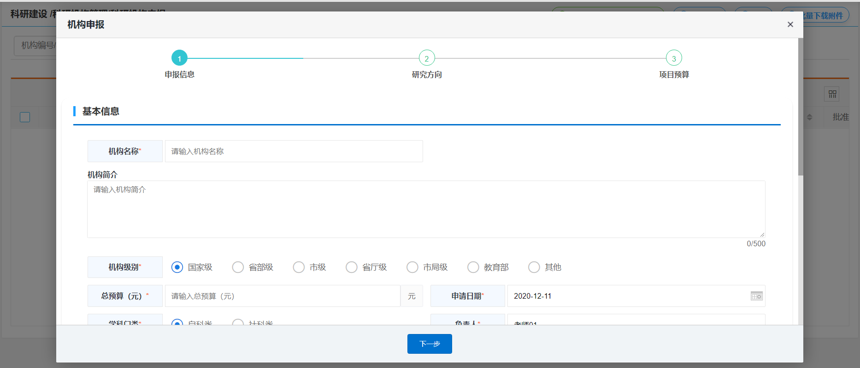
1.4基本信息录入完毕后，点击“下一步”，添加研究方向以及成员
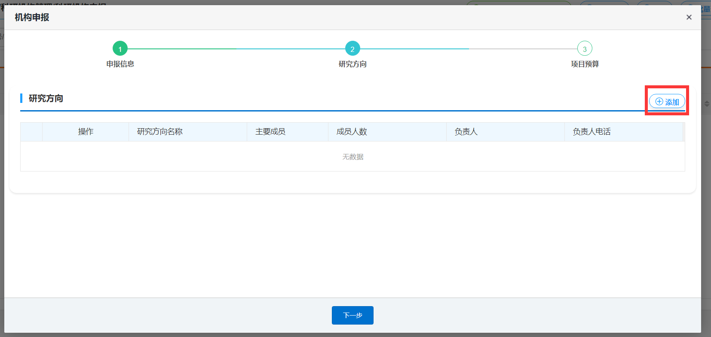
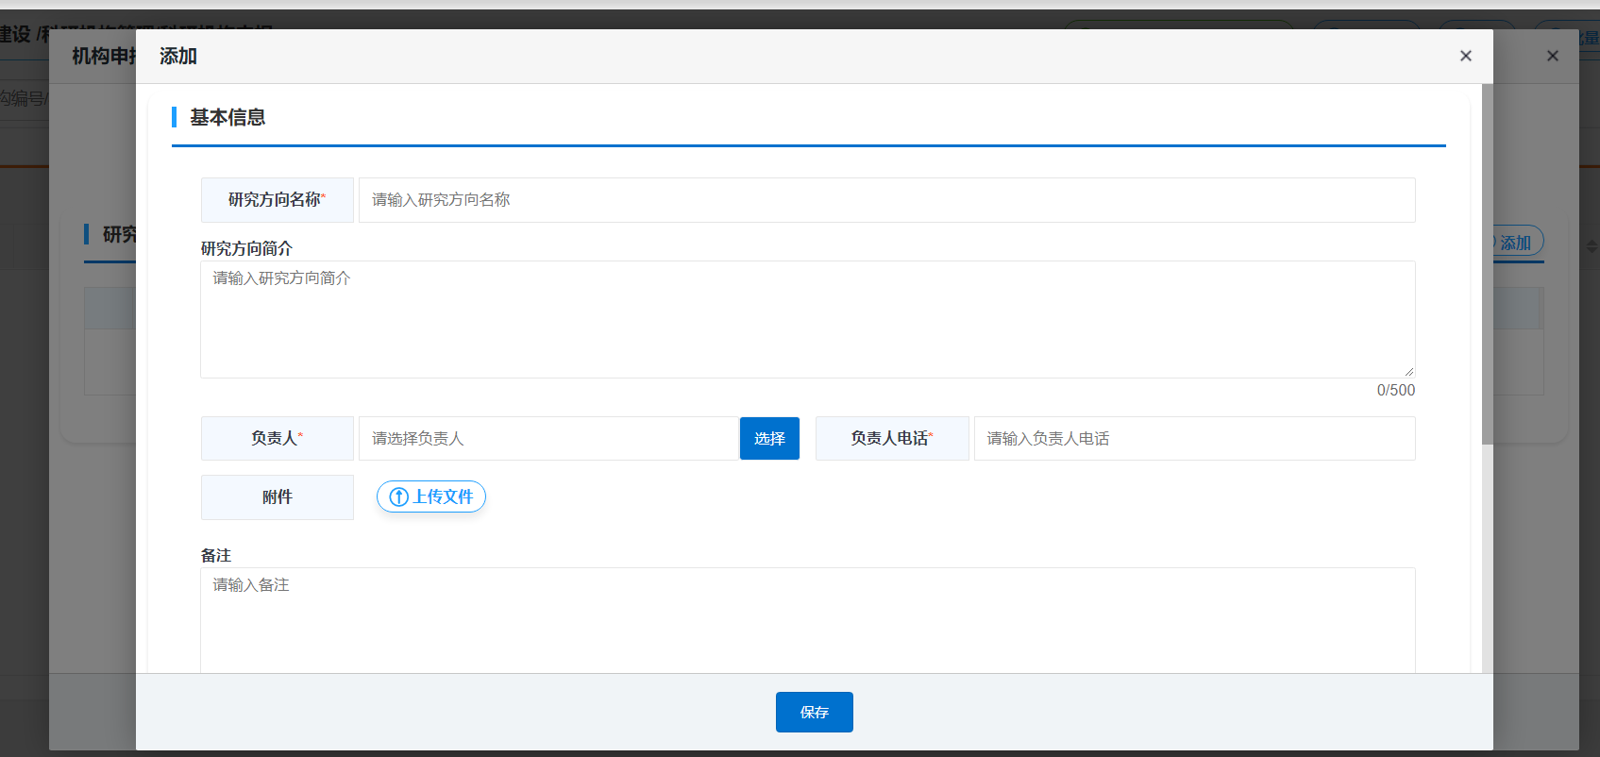
1.5录入研究方向相关信息，点击“添加”，录入该研究方向的成员即可。选择负责人后，负责人默认为主要成员之一
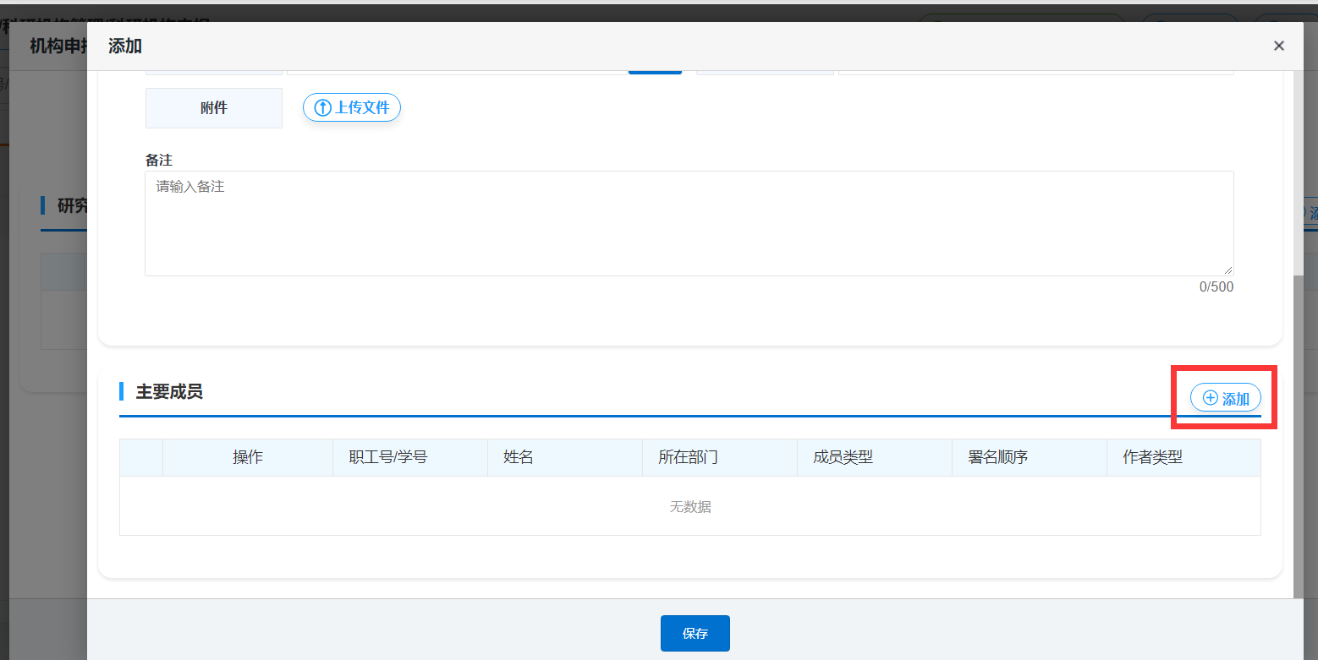
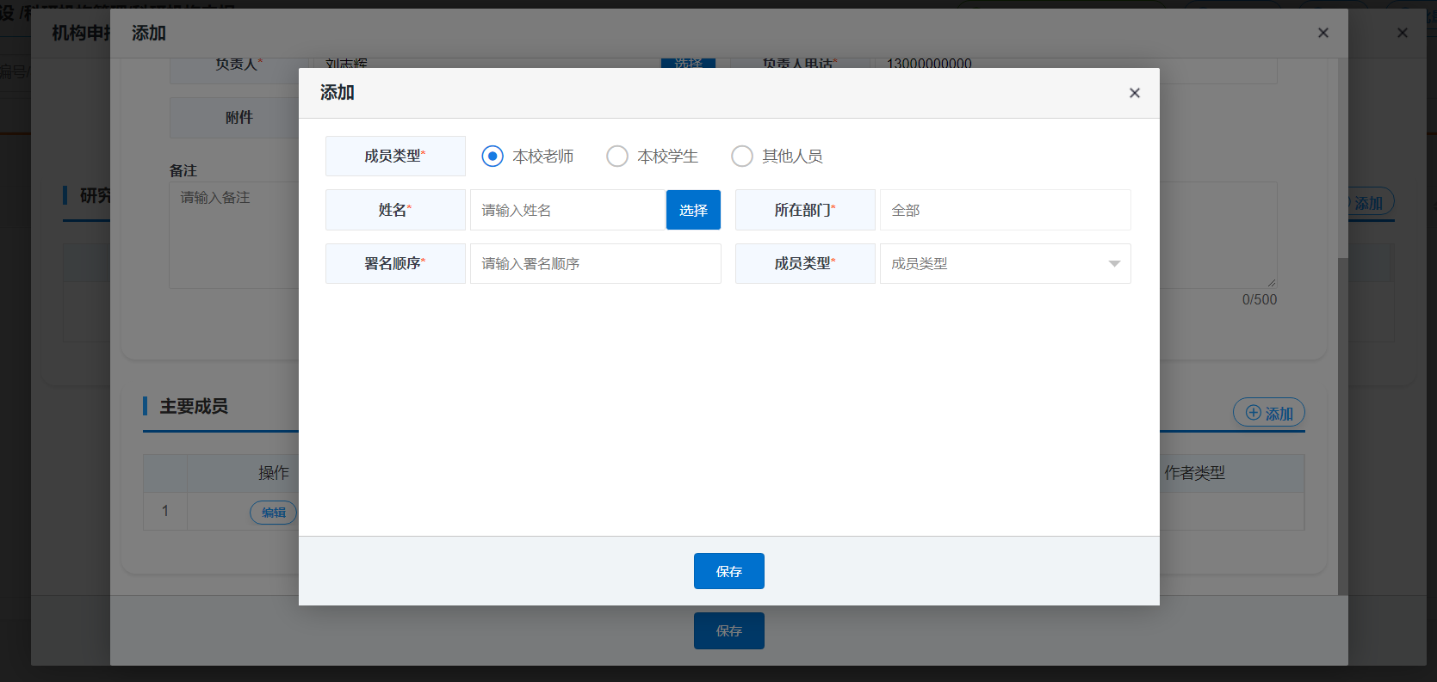
1.6录入后保存即可，有多个研究方向可多次添加。
研究方向及成员录入完毕后，点击“下一步”完善项目预算信息，点击“保存”即可。
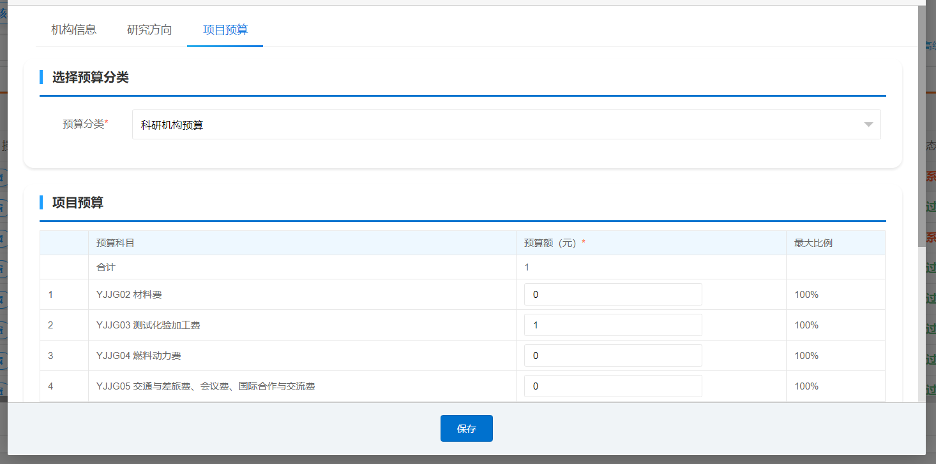
1.7如要退回到前一界面，点击上方的❶❷❸即可。
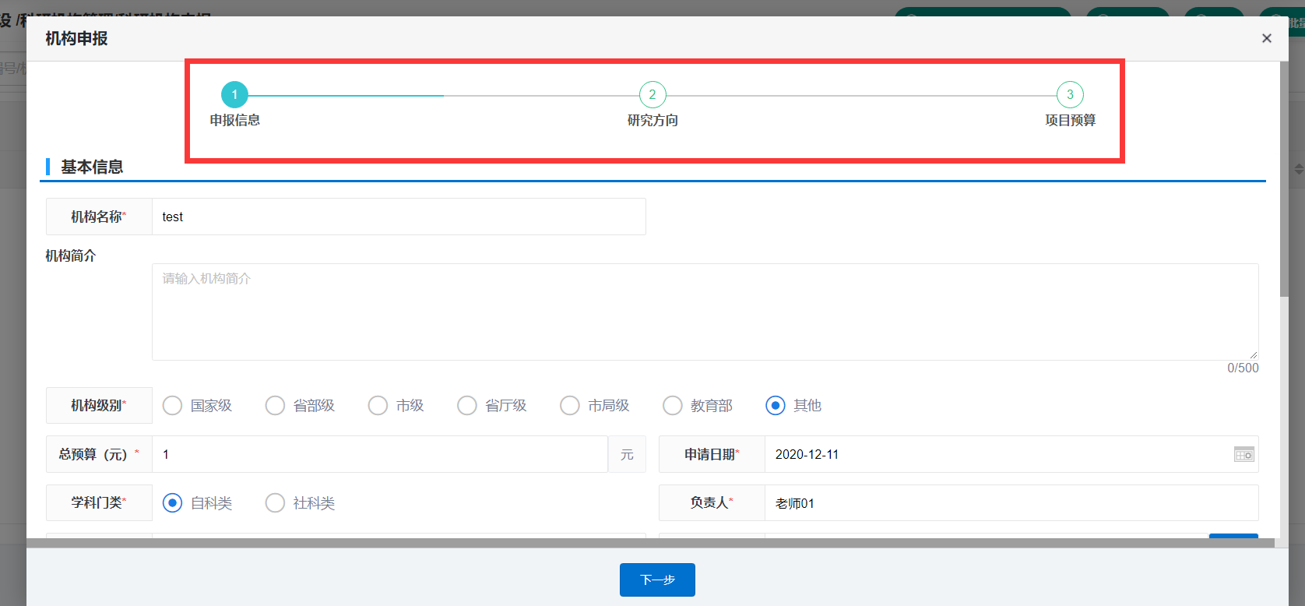

立项
申报通过后即可到立项菜单中查看。该菜单中可查看个人所有的机构信息。
2.1科研人员进入系统点击“科研建设”下的“科研机构立项”进入立项界面
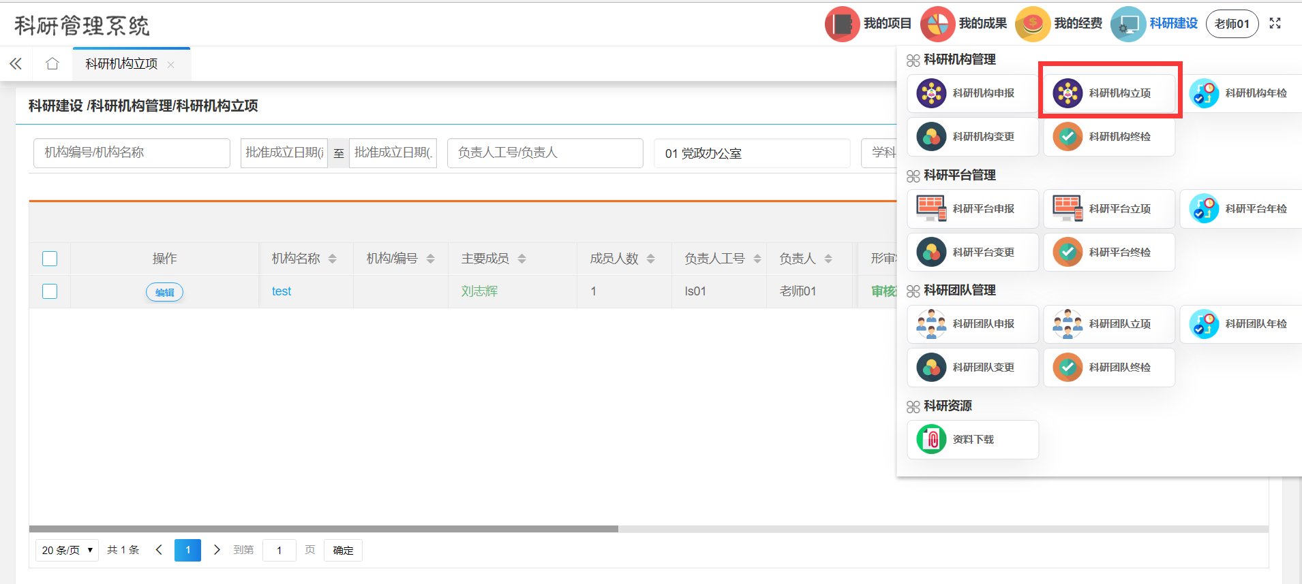
2.2点击“编辑”，选择对应的机构，修改机构信息
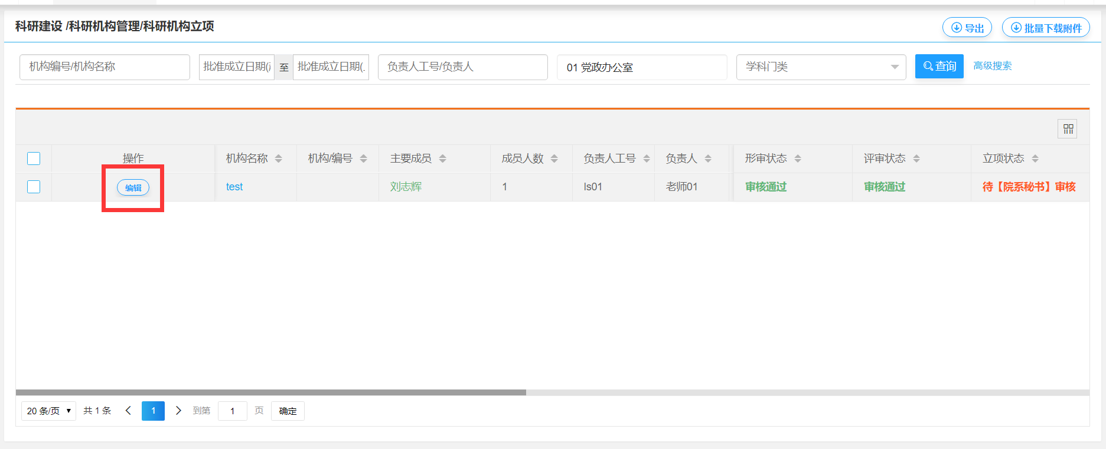
其他操作与申报相同，可参考申报操作步骤。只有【待审核】的机构才能修改。

